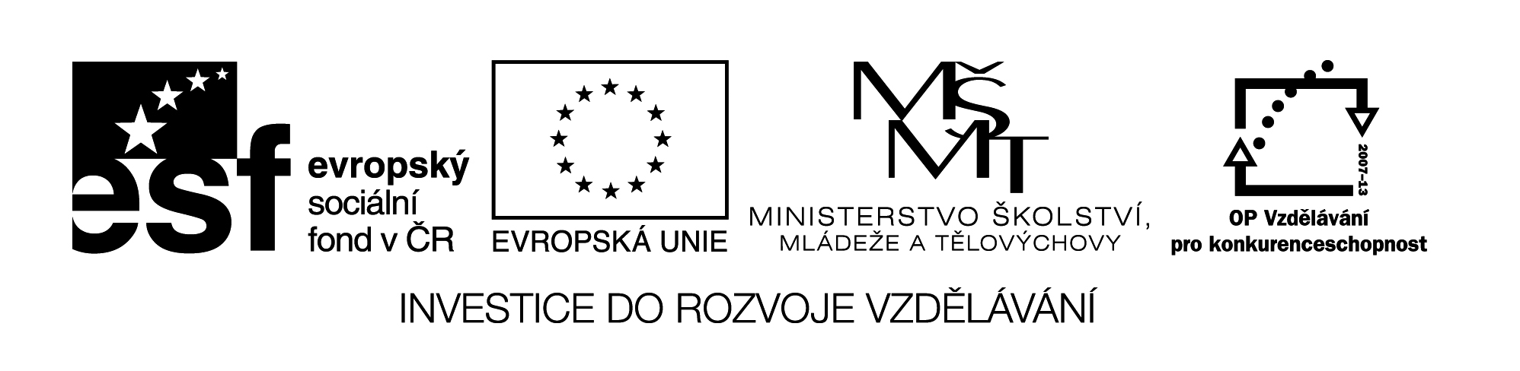

Název VZM (DUM) : EU IV-2, 16 M4, Ka

Písemné sčítání se třemi sčítanci do milionu

Cíle VZM : Individuální procvičení písemné sčítání se třemi sčítanci do milionu

Časový nárok : 10 - 15min

Pomůcky : nakopírovaná šifra nebo ji můžeme promítnout na interaktivní tabuli a počítat na tabuli nebo do sešitu,

Metodické pokyny k využití VZM :

Řešení:

1.Pilař,

2. křestní jméno Radek,

3. dětský ilustrátor, popř. známé knihy, které ilustroval.

571 346 | 671 346 | 857 933 | 867 933 | 899 691
E | P | Č | Ř | I
899 692 | 927 190 | 927 200 | 957 265 | 957 275
O | L | U | C | A
12 543  9 586  845 804 | 321 655  206 889  428 731 | 92 109  750 956  84 125 | 432 107  77 536  390 048 | 893  613 107  57 346

- Tajenku přečti od zadu, a pak ji zapiš.
- Napiš křestní jméno osoby, která ti vyšla v tajence.
- Napiš, co o ní víš.

